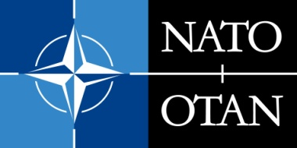 | PROGRAMMES OTAN DE DIPLOMATIE PUBLIQUE  SUBVENTIONS DE COPARRAINAGE POUR LES PROJETS DE DIPLOMATIE PUBLIQUE  DIVISION DIPLOMATIE PUBLIQUE – SECRÉTARIAT INTERNATIONAL – SIÈGE DE L’OTAN  Bld Léopold III, B-1110 Bruxelles, Belgique

APERÇU DE L’ACTIVITÉ PROPOSÉE

- Type de projet et résumé de la proposition

- Objectifs du projet

- Stratégie et moyens de mise en œuvre du projet

- Méthode d’évaluation du projet

